PRINCIPIOS DE ESTRUCTURACIÓN DE LA ALTURA EMPLEANDO CONJUNTOS DE GRADOS CROMÁTICOS

Pablo Cetta

Este artículo trata aspectos relativos al control de la altura en música y su aplicación en la composición, empleando conjuntos de grados cromáticos¹. Es el resultado de un período de estudio sobre el tema, desarrollando herramientas informáticas para la composición asistida, en un intento de buscar cierta funcionalidad en la armonía no tonal, y una proyección sobre el timbre y la forma.

INTRODUCCIÓN A LOS CONJUNTOS DE GRADOS CROMÁTICOS

En esta primera sección describiremos brevemente algunos aspectos teóricos de la técnica de conjuntos de grados cromáticos¹. Si bien esta técnica contempla todas las agrupaciones de altura posibles, que van desde el conjunto vacío hasta el total cromático, vamos a concentrarnos solamente en los conjuntos formados por cuatro grados, a modo de ejemplo.

Si deseamos formar todos los subconjuntos posibles de cuatro notas tomadas de las doce pertenecientes al sistema temperado, debemos recurrir a una operación del cálculo combinatorio denominada variaciones simples, que se practica de acuerdo a la siguiente fórmula:

V n,m = n (n-1) (n-2) ... (n-m+1)

Las variaciones simples son todos los subconjuntos de m elementos tomados de n objetos dados, de tal modo que dos subconjuntos se consideran distintos si difieren en algún objeto o en el orden en que van colocados en el conjunto (ab es distinto de ba).

Las cantidad de variaciones de 12 elementos tomados de a 4 es :

V_{12,4} = 12.11.10.9 = 11880

Un número tan elevado de posibilidades resulta imposible de controlar. Esta cantidad puede reducirse considerablemente excluyendo los subconjuntos que poseen los mismos elementos pero en orden distinto. A estos ordenamientos los denominamos permutaciones: 0,1,2,3 y 3,0,2,1 son permutaciones de los mismos elementos.

-------------
1. Traducción de Pitch Class Sets, propuesta por Pablo Di Liscia (1991).
Dado que la cantidad de permutaciones de n elementos puede calcularse por

P_{n} = n !

La cantidad de permutaciones de un conjunto de cuatro elementos son:

P₄ = 4 ! = 4.3.2.1 = 24

Eliminando las permutaciones reducimos el primer valor a 495 conjuntos (11.880 / 24). Resulta obvio que no es lo mismo 0,1,2,3 que 3,0,2,1, no obstante, los elementos son los mismos en ambos casos. Lo que nos interesa particularmente es que los intervalos o distancias entre todos los números, que en nuestro caso representan a los sonidos, son los mismos.

Si consideramos que las representaciones alfanuméricas de las notas son :

0 | 1 | 2 | 3 | 4 | 5 | 6 | 7 | 8 | 9 | A | B
do | do# | re | re# | mi | fa | fa# | sol | sol# | la | la# | si

nos queda que 0,1,2,3 es un conjunto que posee 3 segundas menores, 2 segundas mayores y una tercera menor. 3,0,2,1, por su parte, posee la misma interválica, y sólo difiere en los intervalos sucesivos que se dan en el orden melódico.

2m
2M
2m
0 1 2 3 3 segundas menores, 2 segundas mayores y una tercera menor
2m
2M
3m

Por esto, siguiendo con nuestra intención de organizar la altura, podemos descartar las permutaciones en favor de reducir el número de combinaciones posibles.

También podemos minimizar el número de casos omitiendo las transposiciones e inversiones. 4,5,6,7 es una transposición de 0,1,2,3 , y ambas poseen la misma interválica. Lo mismo sucede con 0,B,A,9 , que es la inversión de 0,1,2,3.

Quedan en definitiva, luego de quitar las permutaciones, las transposiciones y las inversiones, 29 conjuntos de altura, cada uno con características interválicas propias.

1 - La técnica de los conjuntos de grados cromáticos comienza en los orígenes de la música no tonal. Fue luego desarrollada extensamente por el compositor Milton Babbit, quien da el nombre de Pitch Class Sets a los conjuntos y los aplica en sus obras, como parte de la técnica serial. Muchos otros autores lo siguieron, entre ellos Martino, Lewin, Wuorinen, Forte y Morris. Existe una gran cantidad de artículos acerca de la utilización de los conjuntos en el análisis musical y en la composición, y en su mayoría parten del tratado de Allen Forte “The structure of atonal music” (Yale University Press, 1973).
Semejante reducción puede en principio parecer arbitraria, pero es similar a la que ocurre en la música tonal. El acorde mayor, por ejemplo, forma una estructura reconocible más allá de las transposiciones o permutaciones que se le apliquen. En este caso, agrupamos ciertas permutaciones según la nota más grave y denominamos a cada grupo inversiones del acorde. A cada inversión se le atribuyen estilísticamente características funcionales específicas, particularmente a la segunda inversión que es la que más se aleja de la fundamental en la escala de los armónicos.

La diferencia principal de los conjuntos en relación con los acordes tonales reside en considerar a la inversión de un conjunto como una simple transformación del conjunto original. En el ámbito tonal, la inversión del acorde mayor es el acorde menor, y ambos son usados como tónicas de dos modos bien diferenciados, como parte de un sistema más complejo. Resulta entonces que, la inversión de un conjunto responde más bien a un criterio contrapuntístico que armónico. Algo similar ocurre en la música tonal, con la inversión de un motivo para ser utilizado como variante en la imitación.

Cada conjunto está caracterizado por un vector interválico, que expresa la cantidad de cada una de las clases interválicas. Las clases interválicas son 6 : segunda menor, segunda mayor, tercera menor, tercera mayor, cuarta justa y cuarta aumentada. Una clase interválica comprende a un intervalo y a su inversión. El intervalo de sexta mayor está comprendido en la clase interválica tercera menor. Y esto es porque no consideramos, de momento, la posición que tendrán las notas en el registro.

El vector interválico está representado por seis números entre corchetes cuyos órdenes de aparición hacen referencia a la clase interválica. [321000] indica un conjunto que posee 3 segundas menores, dos segundas mayores, 1 tercera menor, 0 terceras mayores, o cuartas justas y 0 cuartas aumentadas. Y el vector citado es el que corresponde a 0,1,2,3 , o a 4,5,6,7 , o a 0,B,A,9.

A 0,1,2,3 lo llamamos forma prima, que es la mínima expresión del conjunto, transpuesto sobre do.

En la mayoría de los casos, un conjunto posee 12 transposiciones y 12 inversiones de esas transposiciones. Sin embargo, al realizar estas operaciones de transformación partiendo de la forma prima notamos que los resultados en algunos casos se repiten. Por ejemplo el 4-28 (0,3,6,9), que es el acorde de séptima disminuida : la transposición a la tercera menor da 3,6,9,0 que es simplemente una permutación del anterior, y por lo tanto es redundante.

Los 29 conjuntos de cuatro notas pueden observarse en la tabla siguiente. En al primera columna aparece el nombre que se da a cada conjunto, en la segunda su forma prima, en la tercera la cantidad de variantes por transposición e inversión posibles, y en la última el vector interválico correspondiente.

Nombre del conjunto | Forma prima | Transp / Inv | Vector Interválico
4-1 | 0123 | 12 | [321000]
4-2 | 0124 | 24 | [221100]
4-3 | 0134 | 12 | [212100]
4-4 | 0125 | 24 | [211110]
4-5 | 0126 | 24 | [210111]
4-6 | 0127 | 12 | [210021]
4-7 | 0145 | 12 | [201210]
4-8 | 0156 | 12 | [200121]
4-9 | 0167 | 6 | [200022]
4-10 | 0235 | 12 | [122010]
4-11 | 0135 | 24 | [121110]
4-12 | 0236 | 24 | [112101]
4-13 | 0136 | 24 | [112011]
4-14 | 0237 | 24 | [111120]
4-Z15 | 0146 | 24 | [111111]
4-16 | 0157 | 24 | [110121]
4-17 | 0347 | 12 | [102210]
4-18 | 0147 | 24 | [102111]
4-19 | 0148 | 24 | [101310]
4-20 | 0158 | 12 | [101220]
4-21 | 0246 | 12 | [030201]
4-22 | 0247 | 24 | [021120]
4-23 | 0257 | 12 | [021030]
4-24 | 0248 | 12 | [020301]
4-25 | 0268 | 6 | [020202]
4-26 | 0358 | 12 | [012120]
4-27 | 0258 | 24 | [012111]
4-28 | 0369 | 3 | [004002]
4-Z29 | 0137 | 24 | [111111]

Existen dos conjuntos que se distinguen por la Z en sus nombres (4-Z15 y 4-Z29). Ambos poseen el mismo vector interválico pero formas primas distintas. Según vimos, el vector [111111] indica que los dos conjuntos poseen todas las clases interválicas. Esta particularidad fue aprovechada en diversas obras del siglo XX, a modo de ejemplo, en “Música para cuerdas, percusión y celesta” de Bartók.

ANÁLISIS DE LOS CONJUNTOS

Explicados los fundamentos de los conjuntos de grados cromáticos procederemos al análisis de sus características propias. Vamos a agruparlos de la siguiente manera:

- Conjuntos asociados al sistema tonal

Conjuntos disociados del sistema tonal

Conjuntos cuyos subconjuntos de tres elementos son todos idénticos

Conjuntos ordenados por nivel de consonancia
- Conjuntos según la variedad de clases interválicas
- Conjuntos saturados en una clase interválica
- Conjuntos ordenados por cantidad de invariantes por transposición e inversión

Esto categorización nos permitirá realizar recorridos modulatorios entre conjuntos, resaltando, evitando o contraponiendo determinadas características.

Se trata de un intento de dar cierta funcionalidad a la armonía no tonal, controlando los niveles de consonancia y disonancia a partir de las clases interválicas intervinientes, y de la evocación consciente de situaciones de la música tonal. Los acordes por terceras, por ejemplo, que aparecen como parte de una modulación entre conjuntos, producen a veces encadenamientos propios de la armonía alterada. Puede arribarse a sucesiones armónicas propias del sistema tonal partiendo de caminos muy distintos.

1 - Conjuntos asociados al sistema tonal

1.1 - Acordes de séptima

En la tabla siguiente se detallan los conjuntos que son acordes de séptima tradicionales.

Set | Estado | Acorde por terceras
4-12 | Original | Acorde de dominante con novena menor
4-20 | Original | Acorde mayor con séptima mayor
4-26 | Original | Acorde menor con séptima menor
4-27 | Original | Acorde de séptima de sensible
4-28 | Original | Acorde de séptima disminuida
4-19 | Inversión | Acorde mayor con séptima mayor y 5ta aum.
4-27 | Inversión | Acorde de séptima de dominante

Pueden verse ahora en una permutación de la forma prima o su inversión, formando el acorde por terceras.

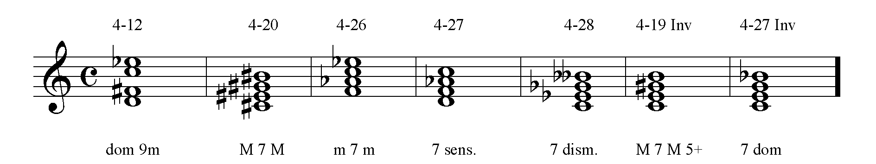

1.2 - Tríadas con notas agregadas

Conjuntos en los cuales ciertas permutaciones equivalen a acordes mayores o menores con notas agregadas. Sólo figuran aquellos cuyas permutaciones no se corresponden con acordes de séptima, por ejemplo, el mayor con sexta agregada que equivale a menor con 7m.

Set | Estado | Acorde por terceras
4-14 | Original | Acorde menor con segunda agregada
4-22 | Original | Acorde mayor con segunda agregada
4-14 | Inversión | Acorde mayor con cuarta agregada
4-22 | Inversión | Acorde menor con cuarta agregada
4-29 | Inversión | Acorde mayor con cuarta aum. Agregada
Permutaciones de la forma prima en notación musical:
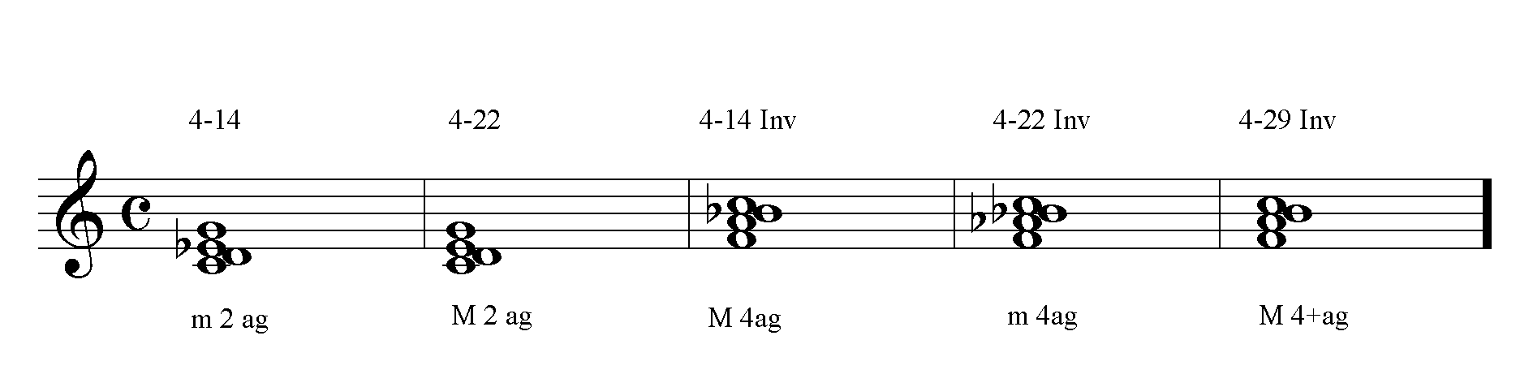

1.3 – Acorde bimodal

4-17 | Acorde bimodal

1.4 - Conjuntos cuyos subconjuntos son acordes por terceras

Un conjunto de cuatro elementos se puede dividir siempre en cuatro subconjuntos de tres elementos. Los siguientes son los conjuntos de cuatro elementos que poseen, al menos, un subconjunto de tres elementos que forma el acorde mayor-menor (3-11), el acorde aumentado (3-12), el acorde disminuido (3-10) o el de séptima de dominante sin la 5ta. (3-8). Los números entre paréntesis indican cuando existe más de un subconjunto del mismo tipo. Los que están en negrita (5, 13, 15, 16, 18, 21, 24 y 25) no pertenecen a ninguna de las categorías anteriores (puntos 1.1, 1.2, 1.3).

mayor-menor | aumentado | disminuido | dominante
 |  |  | 4-5
 |  | 4-12 | 4-12
 |  | 4-13
4-14
 |  |  | 4-15
 |  |  | 4-16
4-17 (2)
4-18 |  | 4-18
4-19 | 4-19
4-20 (2)
 |  |  | 4-21 (2)
4-22
 | 4-24 |  | 4-24 (2)
 |  |  | 4-25 (4)
4-26 (2)
 |  | 4-27 | 4-27
 |  | 4-28 (4)
4-29 |  |  | 4-29

1.5 - Acordes por cuartas

Acordes por cuartas
4-9
4-16
4-23

1.6 – Fragmentos de las escalas mayor-menor, por tonos y pentatónica

- Los conjuntos que ordenados por grados conjuntos dan melódicamente 2m-2M-2M, 2M-2m-2M o 2M-2M-2m, y que remiten a la escala mayor o menor.

- Los conjuntos que evocan a la escala por tonos.

- Los conjuntos que evocan a las escalas pentatónicas.

Los números en negrita indican los conjuntos que no aparecen en las categorías anteriores.

Mayor-menor | tonos | pentatónica
4-10
4-11
 | 4-21
 |  | 4-22
 |  | 4-23
 | 4-24
 | 4-25
 |  | 4-26
 |  | 4-27

2 - Conjuntos disociados del sistema tonal

No tonales
4-1
4-2
4-3
4-6
4-7
4-8

3 - Conjuntos cuyos subconjuntos de tres elementos son todos idénticos

El conjunto | posee todos subconjuntos
4-9 | 3-5 (0,1,6)
4-25 | 3-8 (0,2,6)
4-28 | 3-10 (0,3,6)

4 – Conjuntos ordenados por nivel de consonancia

El cálculo de la consonancia-disonancia se realizó atribuyendo un puntaje a cada clase interválica de acuerdo a su posición en la escala de los armónicos. Las más alejadas de la fundamental se consideran más disonantes. El intervalo más crítico para ordenar resulta la 4+.

4.1 - Nivel de consonancia atribuyendo un valor fijo a la 4+

+ consonancia -
28 27 26 25 24 23 22 21 20 19 18 17 16 15 29 14 13 12 11 10 9 8 7 6 5 4 3 2 1

4.2 - Nivel de consonancia según cantidad de 4+

Cantidad de 4+ | + consonancia -
0 | 26 23 22 20 19 17 14 11 10 7 4 3 2 1
1 | 27 24 21 18 16 15 29 13 12 8 6 5
2 | 28 25 9

4.3 - Nivel de consonancia cuando falta un intervalo específico

La primera columna de la tabla indica el intervalo faltante. La segunda columna ordena los conjuntos que cumplen con esa característica, de mayor a menor nivel de consonancia. En la primera tabla no se hacen distinciones por cantidad de 4+, en la segunda sí.

Sin | Conjuntos
4J | 28 25 24 21 12 3 2 1
3M | 28 23 13 10 9 6 1
3m | 25 24 21 16 9 8 6 5
2M | 28 20 19 18 17 9 8 7
2m | 28 27 26 25 24 23 22 21

Sin | 2 4+ | 1 4+ | 0 4+
4J | 28 25 | 24 21 12 | 3 2 1
3M | 28 9 | 13 6 | 23 10 1
3m | 25 9 | 24 21 16 8 6 5
2M | 28 9 | 18 8 | 20 19 17 7
2m | 28 25 | 27 24 21 | 26 23 22

5 - Variedad de clases interválicas

Las categorías siguientes agrupan a los conjuntos en función de la variedad y el tipo de clases interválicas faltantes.

5.1 - con todas las clases Interválicas

4-15 / 4-29 [111111]

5.2 - sin una clase (en negrita), sin dos clases

2m | 27
2M | - | 18
3m | - | 8 | 5 / 16
3M | - | - | 6 | 13
4 | - | - | - | - | 12
4+ | 22 / 26 | 7/17 /19 /20 | - | 10 | 2 / 3 | 4/10/11/14
sin | 2m | 2M | 3m | 3M | 4 | 4+

5.3 - sin tres clases

2m | -
2M | 3m : 9 | -
3m | 2M : 9 4 : 21/24/25 | 2m : 9 | -
3M | 4+ : 23 | - | - | -
4 | 3m : 21/24/25 | - | 2m : 21/24/25 | 4+ : 1 | -
4+ | 3M : 23 | - | - | 2m : 23 4 : 1 | 3M : 1 | -
sin | 2m | 2M | 3m | 3M | 4 | 4+

5.4 - sin cuatro clases

4-28 (sin 2m, 2M, 3M, 4)

5.5 - Cantidad de clases interválicas y nivel de consonancia.

Cantidad de clases  del conjunto | Conjuntos
6 | 29 15
5 | 27 18 16 14 13 12 11 10 5 4
4 | 26 22 20 19 17 8 7 6 3 2
3 | 25 24 23 21 9 1
2 | 28

6 – Conjuntos saturados

Los conjuntos siguientes son los que poseen mayor cantidad de una clase interválica determinada.

2m | 2M | 3m | 3M | 4J | 4+
1 | 21 | 28 | 24 | 23 | 25 / 9

7 – Conjuntos por cantidad de variantes por transposición e inversión

Se subdividen, a su vez, por cantidad de cuartas aumentadas y se ordenan por consonancia.

Variantes | 4+ | Conjuntos
24 | 0 | 26 23 20 17 10 7 3 1
24 | 1 | 24 21 8 6
12 | 0 | 29 27 18 16 15 13 12 5
12 | 1 | 22 19 14 11 4 2
6 | 2 | 25 9
3 | 2 | 28

ENCADENAMIENTOS Y APLICACIONES MUSICALES

Al encadenar melódicamente a los conjuntos se presentan tres opciones:

- Enlace por sonido común

- Enlace un por intervalo del conjunto

- Enlace por cualquier intervalo

La primera opción es la que da resultados más coherentes desde el punto de vista perceptual. La última nota de un conjunto se convierte en primera del siguiente. En el ejemplo se encadenan dos conjuntos 4-1 por sonido común :

0 2 1 3
3 5 4 6

La segunda opción usa de nexo un intervalo presente en los conjuntos a vincular. En este caso se usa una segunda menor :

0 2 1 3
4 5 3 6

En el tercer caso se emplea cualquier intervalo. En el ejemplo, una cuarta aumentada, no presente en el 4-1 :

0 2 1 3
9 7 8 6

Trataremos de establecer criterios perceptibles para el encadenamiento de los conjuntos. Las posibilidades reales son prácticamente infinitas. Podemos darnos una idea simplemente pensando en los ordenamientos posibles de los 29 conjuntos.

29! = 8.841.761.993.739.701.954.543.616.000.000

Los criterios de encadenamiento que consideraremos son los que surgen de los puntos tratados anteriormente, y de algunas de sus combinaciones.

Cada conjunto produce un campo armónico reconocible. Veamos, en los ejemplos siguientes, un pasaje transformado doce veces, de tal modo que las alturas responden a cada uno de los conjuntos cromáticos de tres grados. Para su realización se cambiaron las notas, respetando sus duraciones y la direccionalidad de los intervalos. El encadenamiento se produce por sonido común.

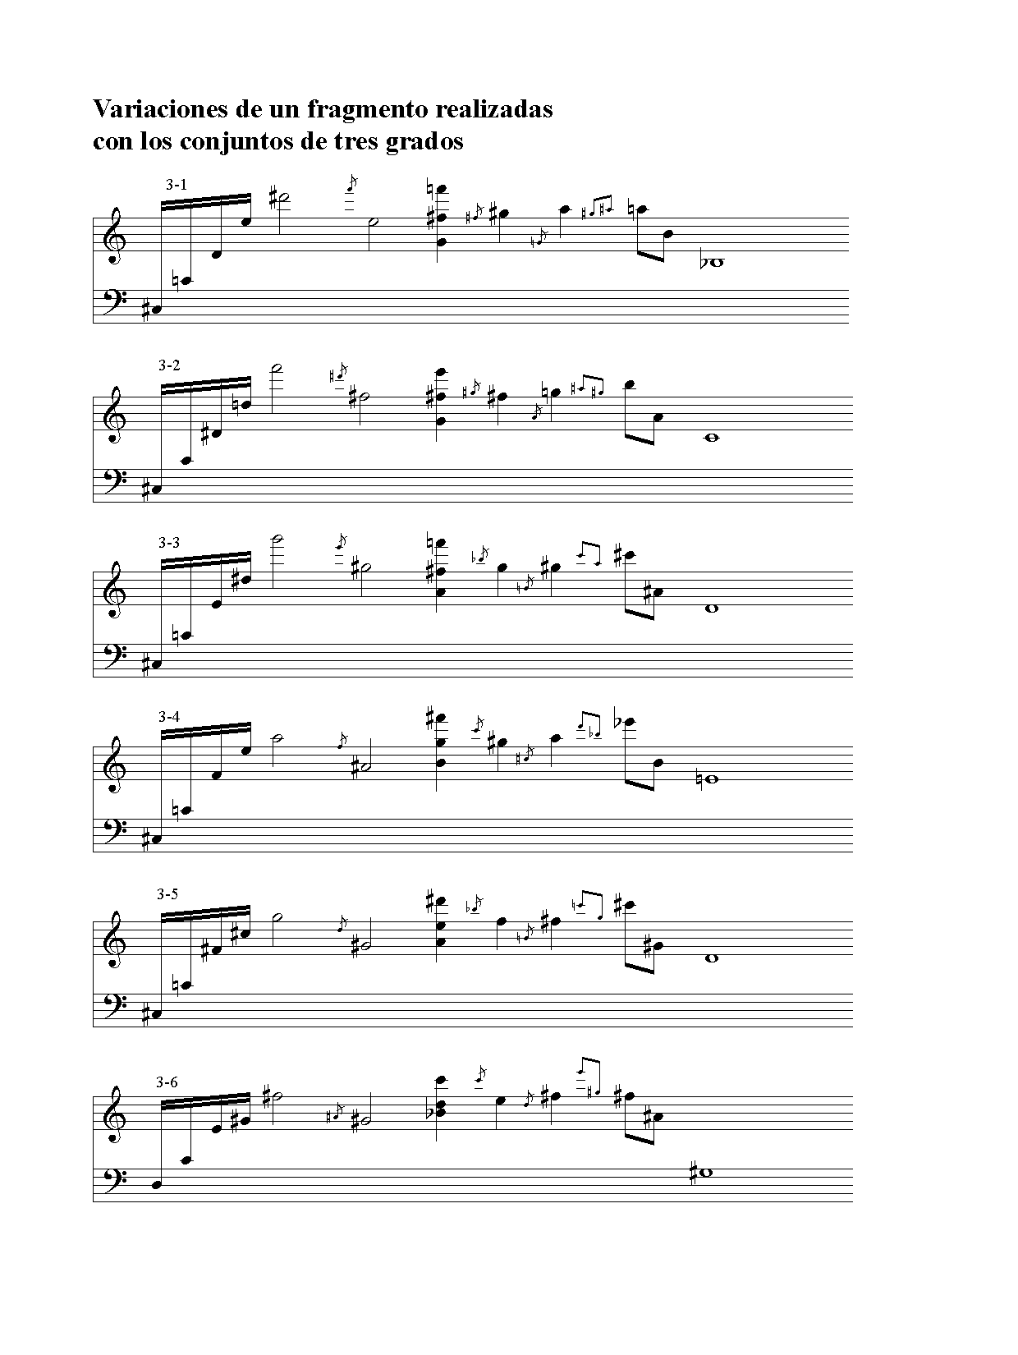
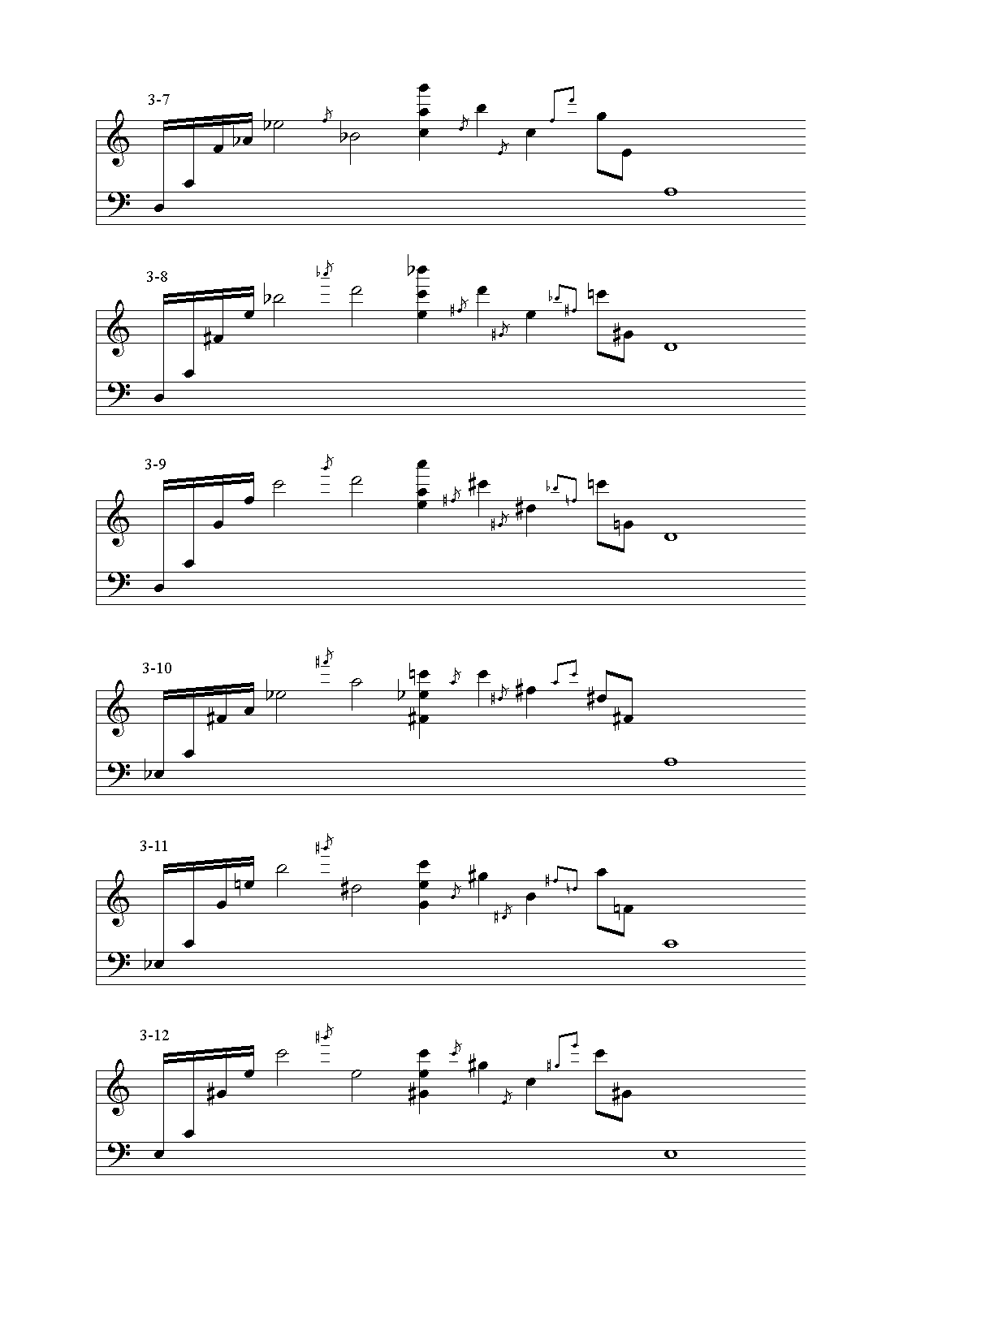

Podemos ver, para una mejor comprensión del ejemplo, la tabla que corresponde a los conjuntos de tres grados.

Nombre del set | Forma prima | Transp / Inv | Vector Interválico
3-1 | 012 | 12 | [210000]
3-2 | 013 | 24 | [111000]
3-3 | 014 | 24 | [101100]
3-4 | 015 | 24 | [100110]
3-5 | 016 | 24 | [100011]
3-6 | 024 | 12 | [020100]
3-7 | 025 | 24 | [011010]
3-8 | 026 | 24 | [010101]
3-9 | 027 | 12 | [010020]
3-10 | 036 | 12 | [002001]
3-11 | 037 | 24 | [001110]
3-12 | 048 | 4 | [000300]

El encadenamiento de un único conjunto produce cierto estatismo en la sensación de altura: el campo armónico permanece estable. Comprendidos en este nivel, existen otros niveles relativos.

El nivel de variedad cromática, por ejemplo, está referido a la cantidad de grados cromáticos que intervienen en un determinado pasaje musical. Un giro diatónico puede contener hasta un máximo de siete grados (las siete notas de la escala); el desarrollo de una serie dodecafónica, por su parte, posee el máximo nivel de variedad cromática (doce grados cromáticos).
La sensación de movilidad o estatismo respecto a la altura depende, asimismo, de la ubicación de las notas en el registro. La registración fija produce las situaciones más estáticas. Las tesituras amplias, a su vez, remiten a un espacio de mayores dimensiones.

A modo de ejemplo cito “Todo se vuelve presagio”, para piano acústico, piano electromecánico (Disklavier) y computadora. El comienzo de la partitura puede verse en la página siguiente.

En la primera parte, se ejecutan en piano seis arpegios ascendentes. Cada acorde está relacionado con el conjunto 6-3.

Arpegio 1, finaliza en la 6-3 [433221]
Arpegio 2, finaliza en sol# 5-2, que su subconjunto
Arpegio 3, finaliza en sib 6-3
Arpegio 4, finaliza en sol 6-39 [333321], se cambia sol# por si para evitar 8va.
Arpegio 5, finaliza en do# 6-3
Arpegio 6, finaliza en do 5-6, que es otro subconjunto del 6-3

Si agrupamos las notas superiores de los arpegios (la, sol#, sib, sol, do#, do), que se repiten en el otro piano formando una polirritmia, obtenemos otro 6-3 por acumulación.

Al estatismo en la altura se suma un grado de tensión creciente, que está dado por las notas repetidas que conforman la polirritmia compleja en aceleración. Esta polirritmia se obtiene comprimiendo las notas al 90%, al 80%, etc.

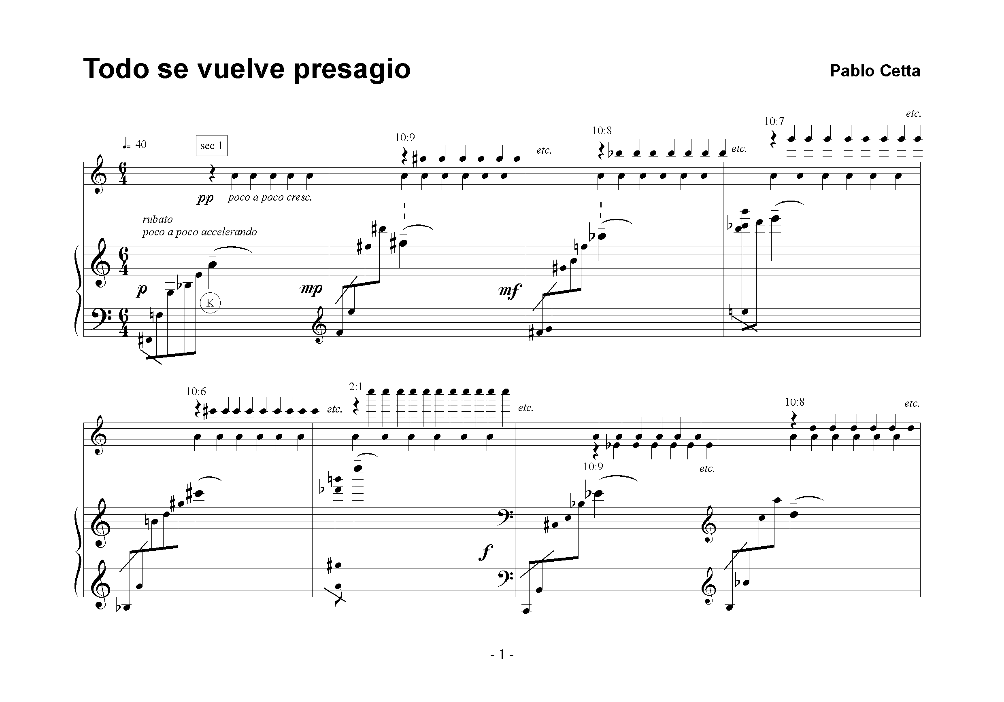
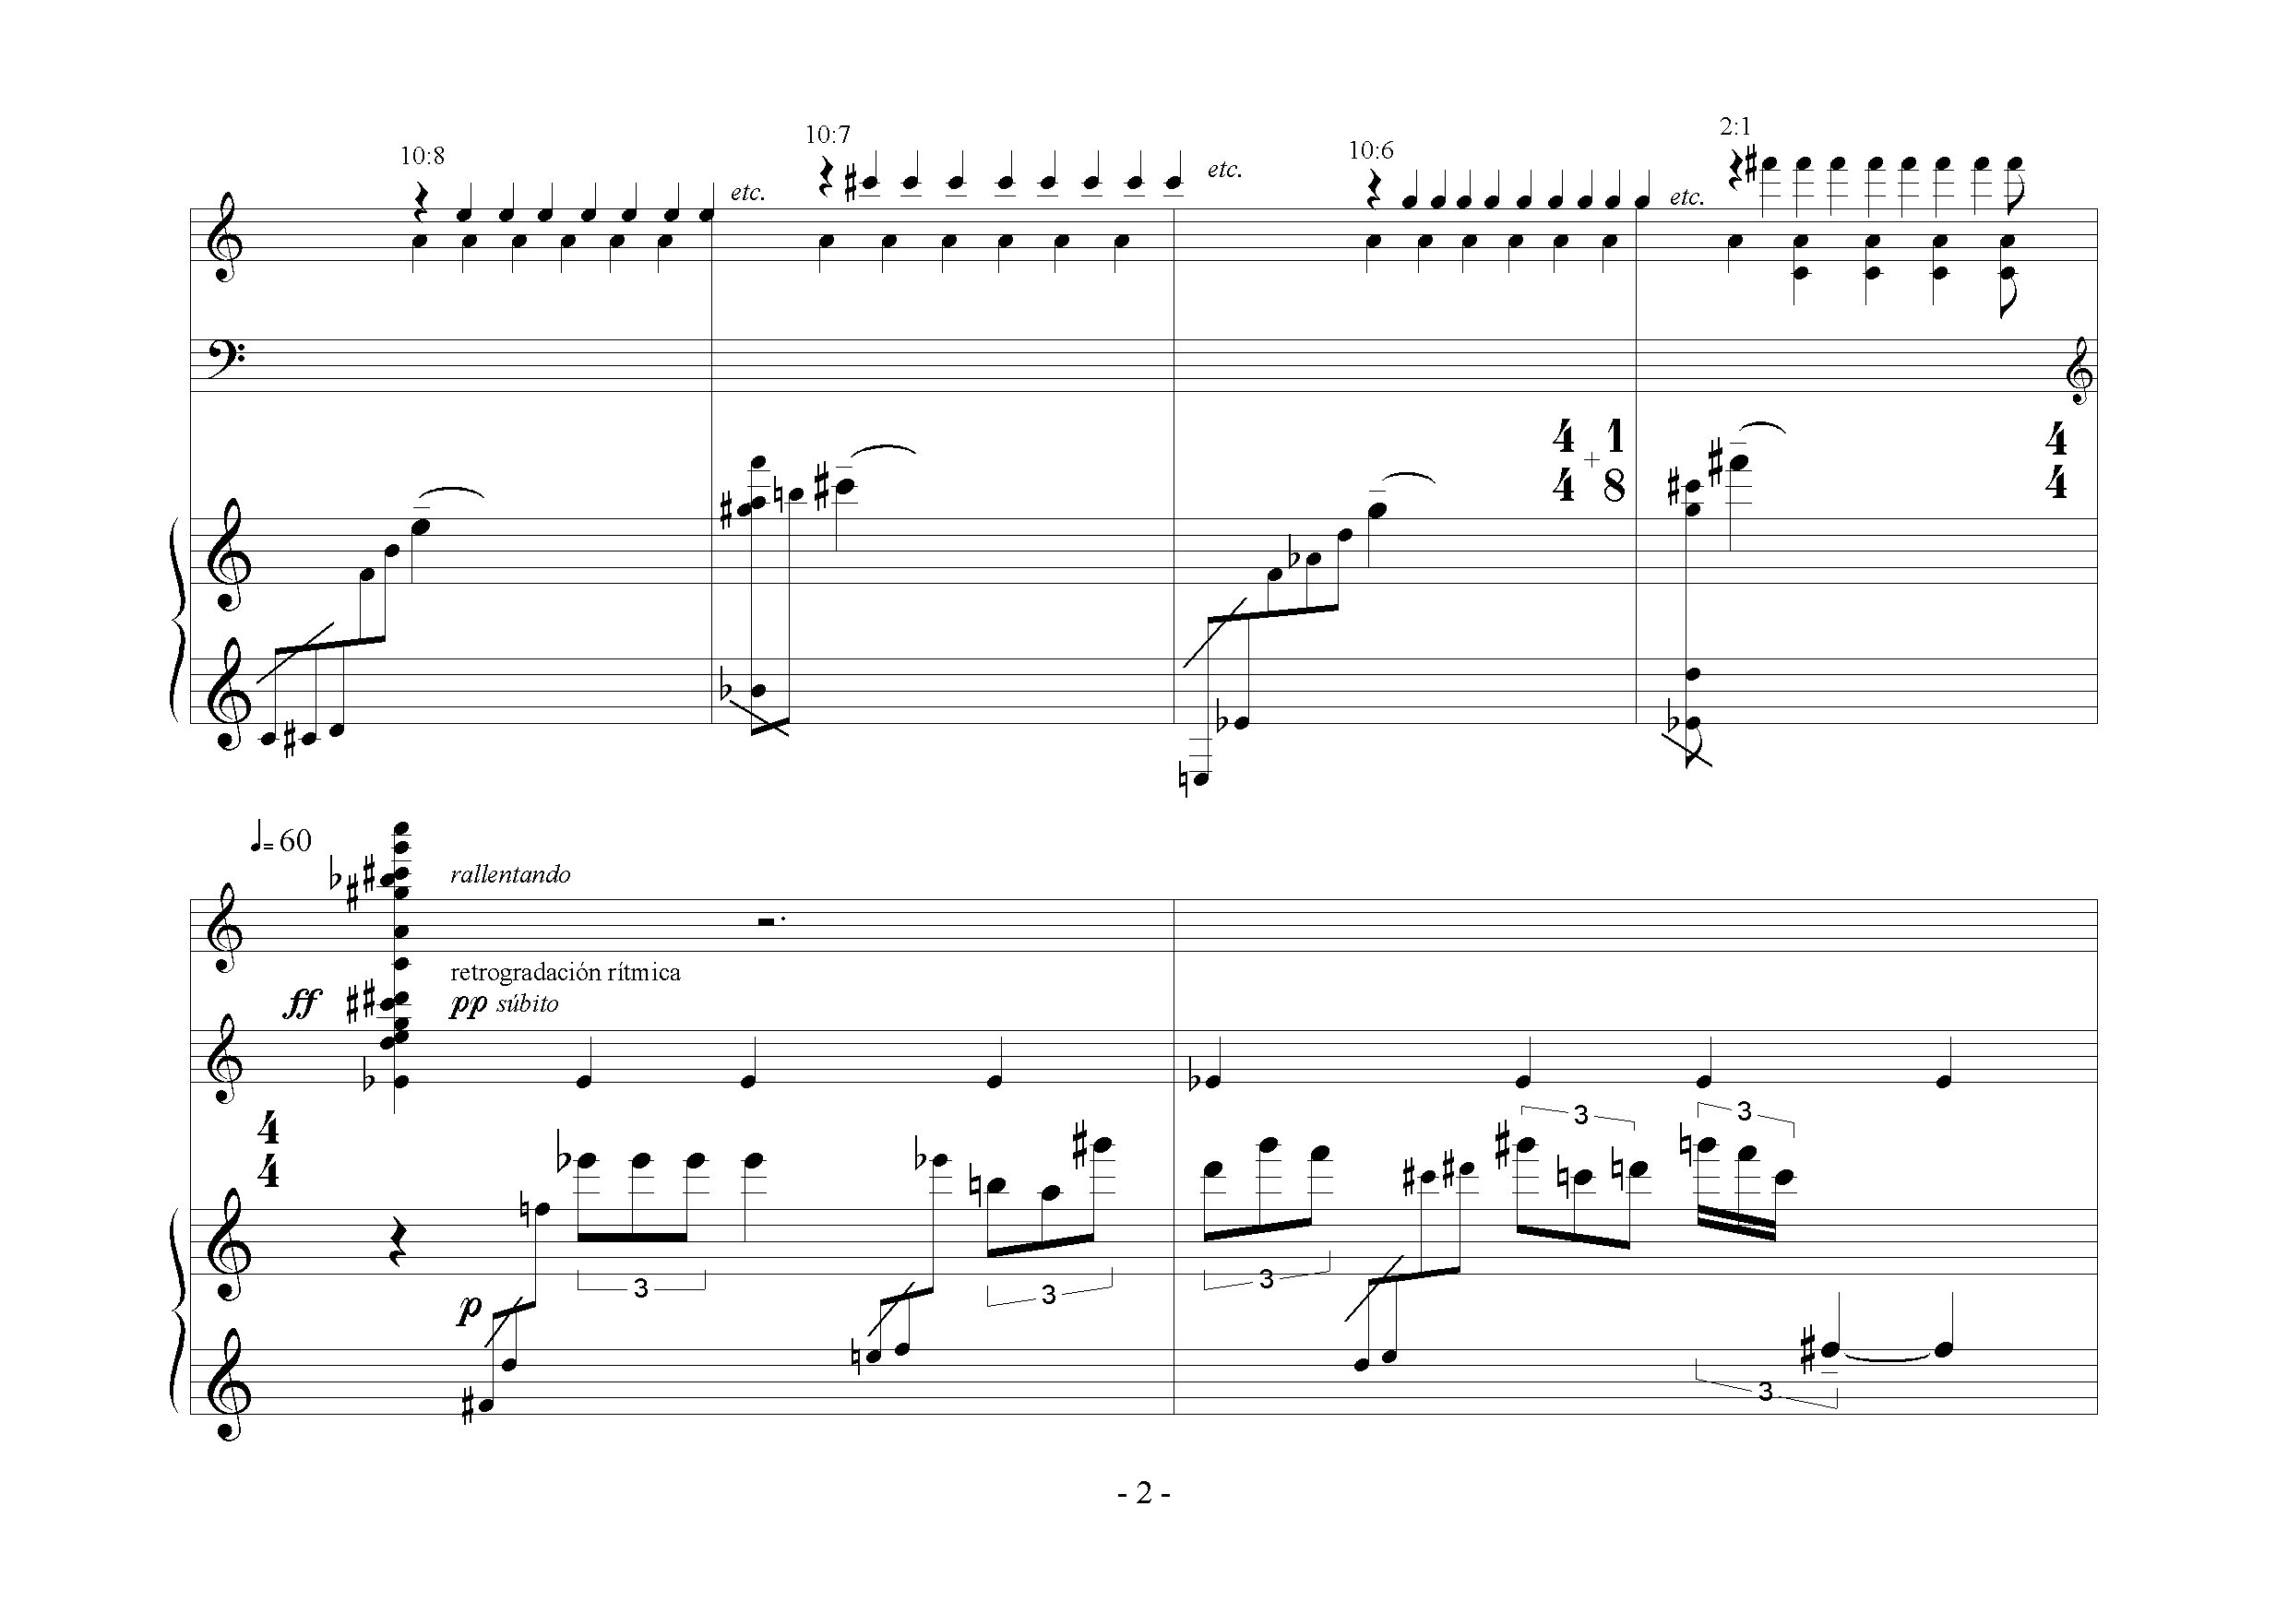

En el ejemplo siguiente, por el contrario, se apela a la máxima variedad utilizando los 29 conjuntos de cuatro grados, ordenándolos de mayor a menor grado de consonancia. Los conjuntos, dispuestos en acordes, se enlazaron por el camino más corto a la manera de un coral a cuatro partes. Con esos resultados se escribió el fragmento que sigue. Pertenece a “Acerca de la música cromática”, para violín y violoncelo.
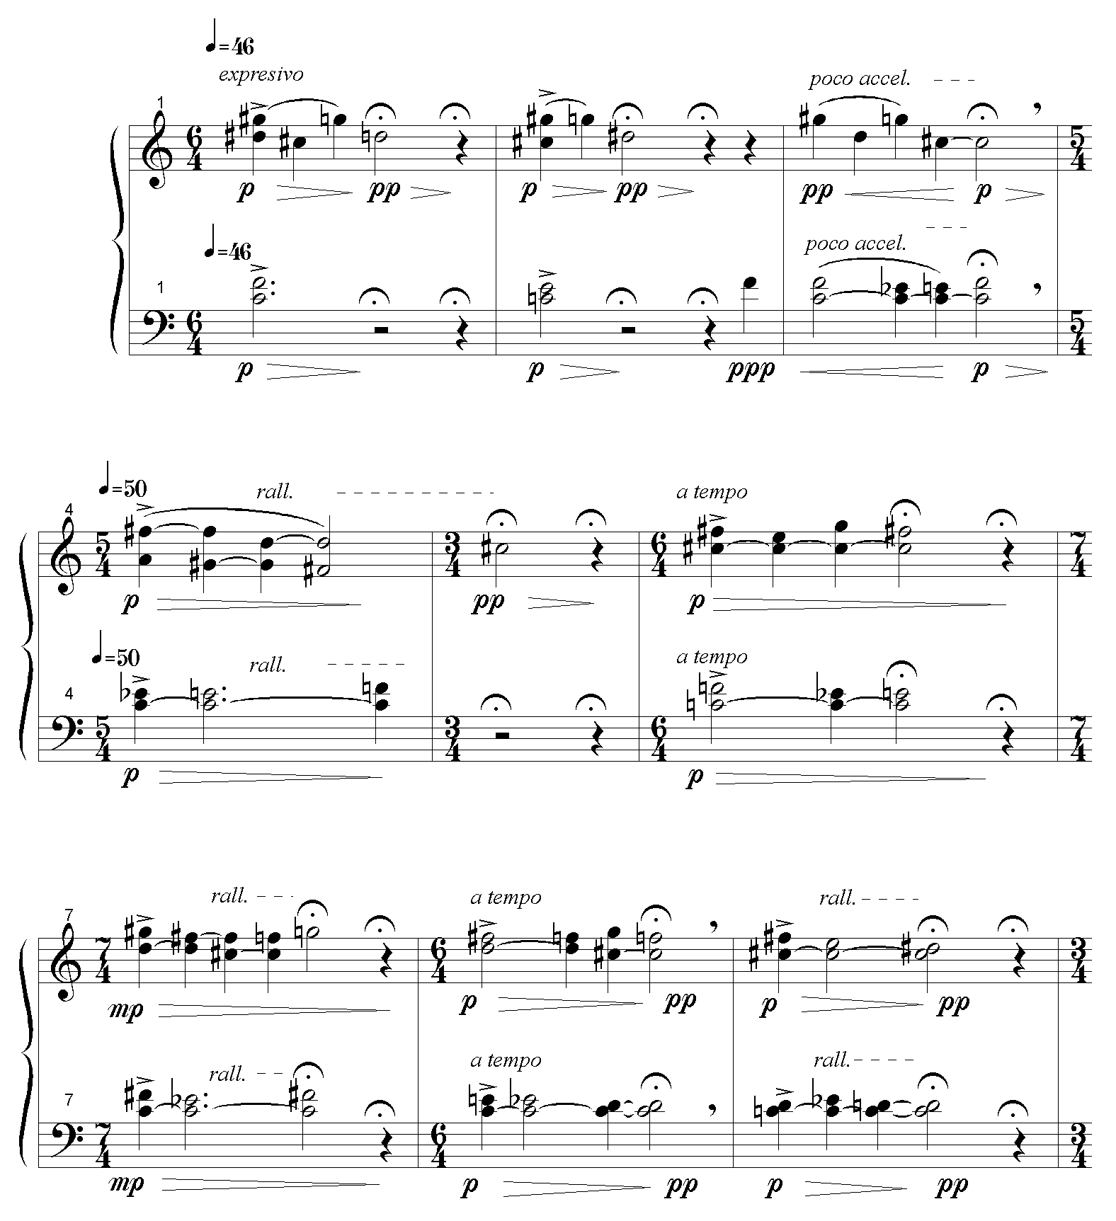

Veamos ahora otro ejemplo más desarrollado, que pertenece a Tres Preludios para piano, en el que se utiliza también el encadenamiento armónico.

En el último sistema se encuentra el origen de éste fragmento, donde dice "Más animado" y hasta el calderón. Son todos conjuntos iguales (4-27), sin segundas menores.

Esa pequeña parte aparece seis veces desde el comienzo, pero cambiando la estructura de los acordes (conjuntos 4-27, 4-18, 4-16, 4-13, 4-12, 4-4). A cada una le falta un intervalo en particular. Son todas las partes más lentas del fragmento, y van creciendo en disonancias a medida que el tiempo transcurre.
La primera vez que aparece, se encuentra interrumpida dos veces por las partes rápidas. Uniendo los fragmentos es igual a lo que aparece en "Más animado". La segunda se interrumpe una vez, la tercera ninguna, la cuarta tampoco, y la quinta y la sexta una sola vez.

Por otra parte, los fragmentos rápidos usan las mismas estructuras de intervalos, pero al revés: van desde la disonancia hacia la consonancia (uno de los últimos acordes es un mi 7, dominante, por ejemplo).

Se trata de dos planos -uno rápido, el otro lento- que se intercalan, pero que llevan direcciones contrarias. A pesar de que son contrarios, en el “Más animado” se encuentran: el plano rápido porque partió de la disonancia y llega a la célula consonante, el plano lento porque va hacia la disonancia pero regresa para reexponer. Ese encuentro está exactamente entre el último acorde del quinto sistema y el primer acorde del sexto. El segundo es una dominante (de do#, su bajo) y crea suspenso para la reexposición.

Finalmente, y a modo de coda, aparecen tres de los seis acordes con los cuales termina cada parte lenta, y luego el último acorde de la parte original, que no apareció en el “Más animado”, porque fue reservado para terminar la sección.

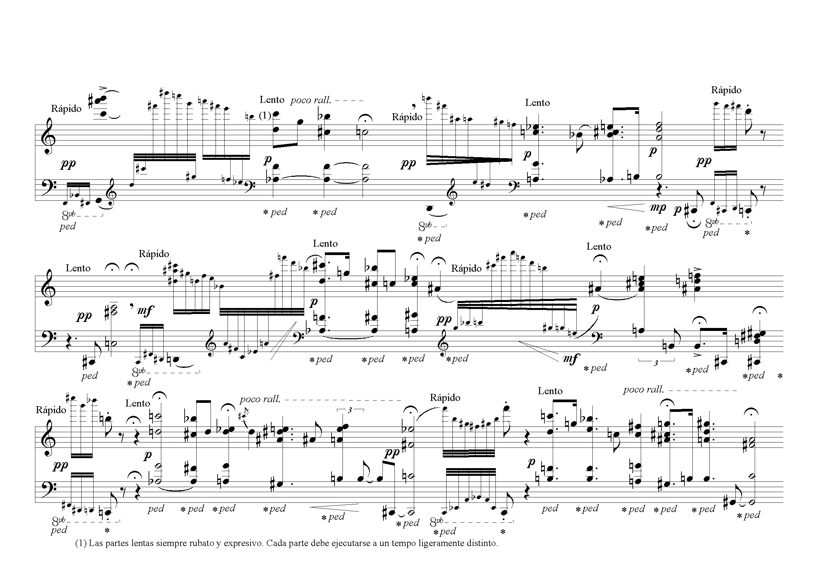
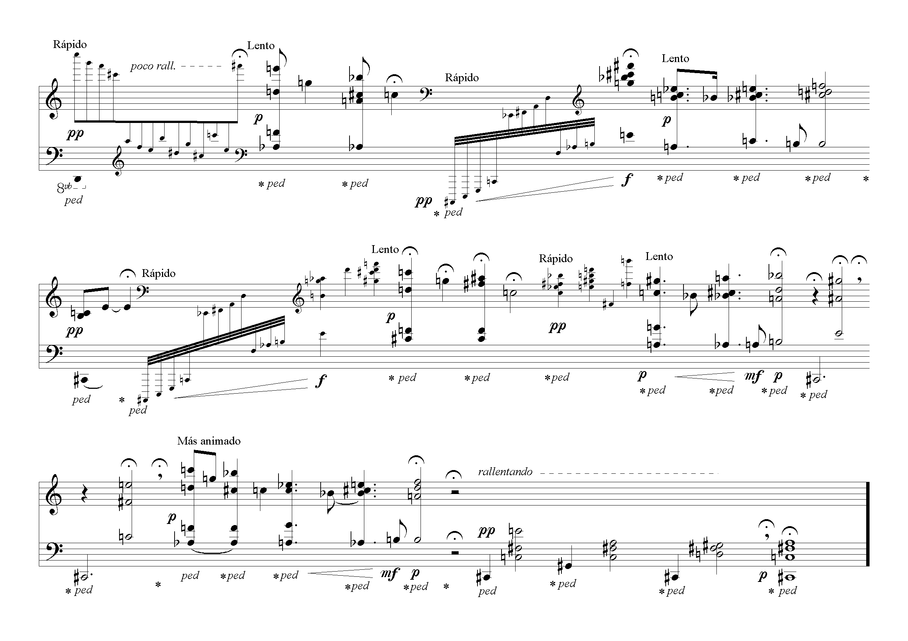

SOFTWARE DE COMPOSICIÓN ASISTIDA

Para una utilización efectiva de esta técnica se desarrollaron diversos programas de composición. Estos se aplican fundamentalmente al tratamiento de la altura, y tienen como finalidad el cálculo de sucesiones lineales (cadenas), encadenamientos de acordes, transposiciones de conjuntos con registración fija, realización de contrapunto entre cadenas, y matrices combinatorias. A continuación se describen brevemente algunos de ellos.

Análisis de conjuntos

Se trata de un programa que permite determinar todas las características de un conjunto: su nombre, su forma prima, su vector interválico, su transposición e inversión, etc. También es posible obtener todas las transposiciones e inversiones, los subconjuntos de cualquier número de elementos, consultar la tabla de conjuntos y almacenar los resultados en un archivo. Fue creado originalmente como herramienta para el análisis musical.

Creación de cadenas

Este programa enlaza una serie de conjuntos determinados por el usuario. Permite especificar el nombre de cada conjunto a encadenar, la direccionalidad del giro musical, la variedad cromática, la apertura entre las notas en el registro y el tipo de enlace a realizar.

Respecto a la direccionalidad que se atribuye a cada conjunto, se establece una de ocho categorías que determinan si los intervalos de ese conjunto deben ser ascendentes o descendentes. Un conjunto de cuatro grados dispuesto melódicamente posee tres intervalos consecutivos. Todas las categorías posibles son, entonces:

Direccionalidad
AAA | DDD
AAD | DDA
DAA | ADD
ADA | ADA

La dirección del intervalo de enlace entre dos conjuntos, cuando no existe sonido común, se resuelve repitiendo la última dirección del primer conjunto. Si el primer conjunto es DDA, el intervalo de enlace con el siguiente conjunto será ascendente.

En los gráficos siguientes se observan los enlaces de dos conjuntos con igual direccionalidad.
Sin sonido común Con sonido común

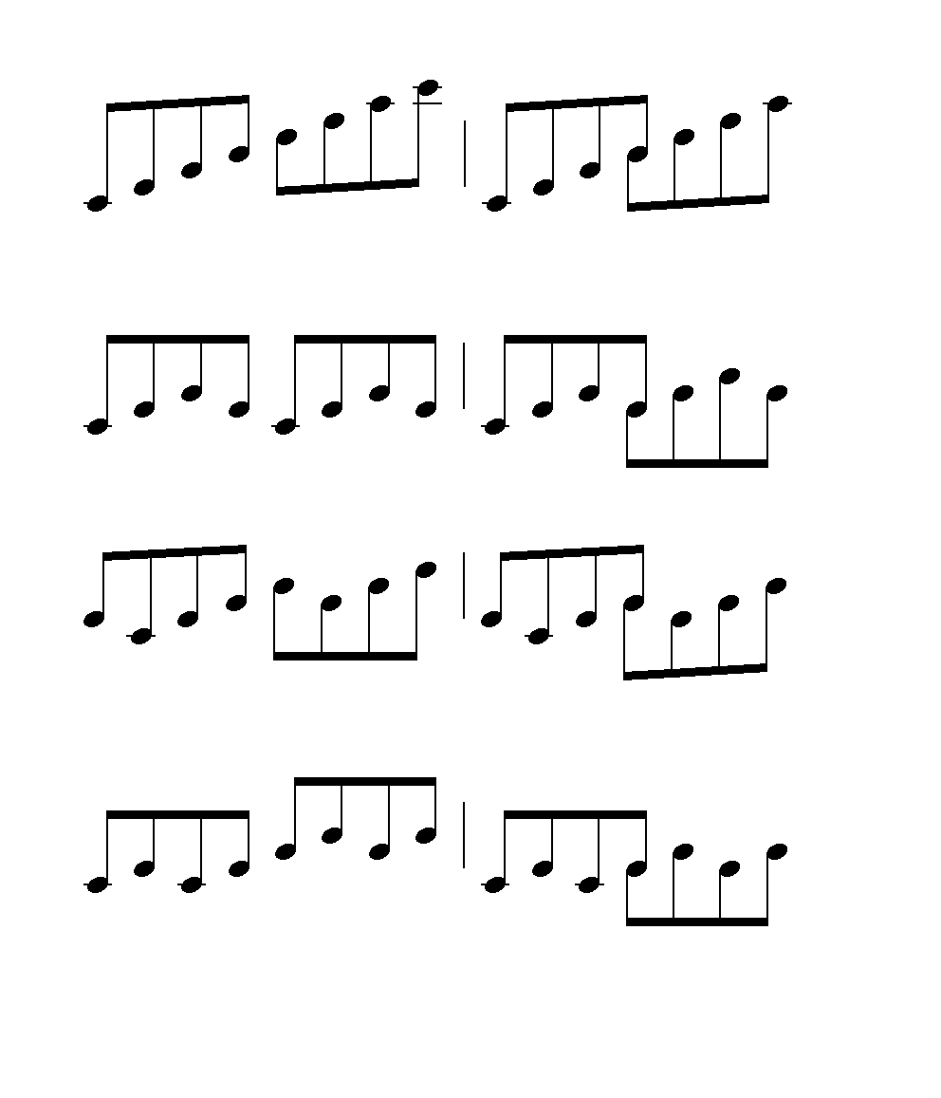
AAA
AAD
DAA
ADA

Los descendentes, DDD, DDA, ADD y DAD, son equivalentes a los anteriores, por movimiento contrario.

Los dos últimos ejemplos de la primera columna (DAA Y ADA, sin sonido común) están relacionados. Observar el patrón de tres intervalos ascendentes y uno descendente, que se repetiría si agregáramos nuevos conjuntos con igual direccionalidad. La diferencia entre ambos es comparable a la fase en la que comienza un movimiento. En el primer caso es DAADAADAA ..., en el segundo caso ADAADAADA ...

Lo mismo sucede con los tres últimos de la segunda columna. El patrón, en este caso, es de dos ascendentes y uno descendente.

Respecto a la apertura, ésta puede ser CERRADA, MEDIA o ABIERTA. El programa resuelve la distancia entre las notas ordenando las permutaciones que cumplen con cada una de esas categorías. Supongamos que la direccionalidad es siempre ascendente (AAA) y que debemos enlazar los grados 0,1,2,3 : si usamos esa misma permutación, la apertura es cerrada y las notas quedan a distancia de semitono; si usamos en cambio 3,2,1,0 obtendremos la máxima apertura, dado que las notas quedan ahora separadas por séptimas mayores.

La variedad cromática, por su parte, puede ser BAJA, MEDIA o ALTA. Una variedad cromática baja dará lugar a un mayor número de notas repetidas.

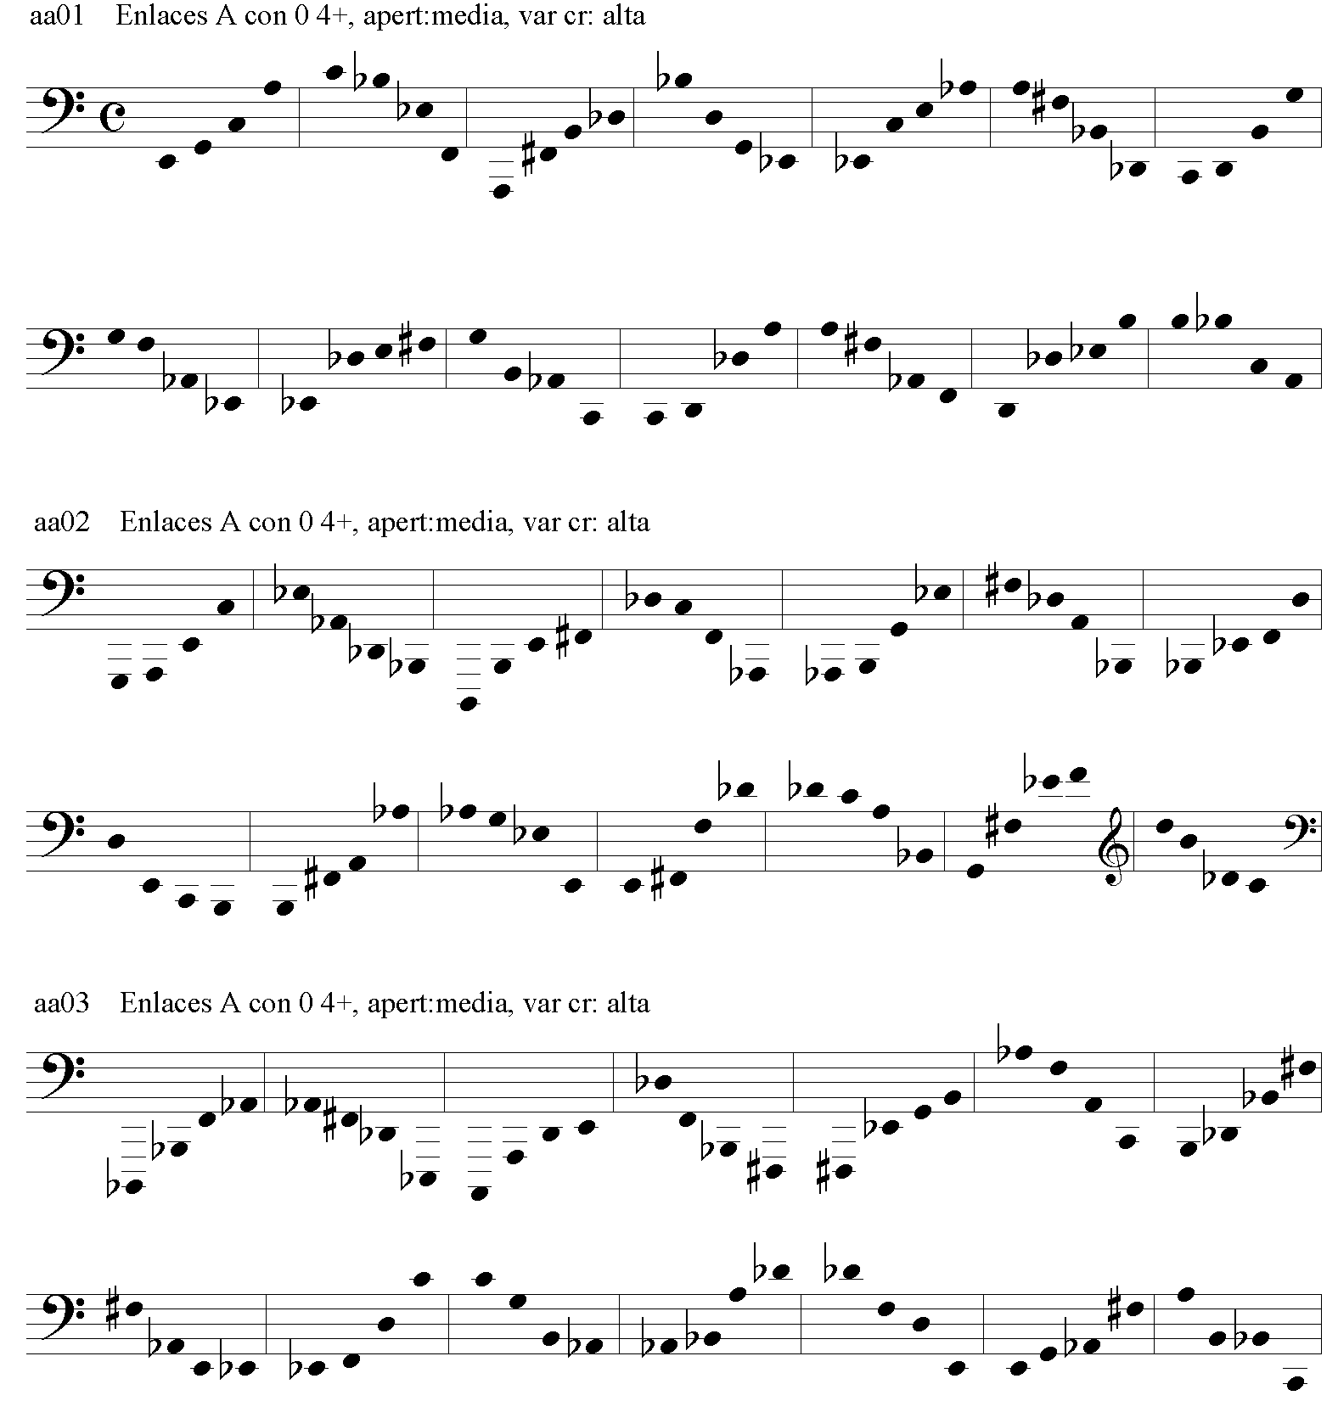

Las cadenas obtenidas se copian a un archivo de texto, a un archivo con un formato propio (para ser utilizadas luego por el programa de contrapunto) y a un archivo del tipo .MID. Mediante este último formato se hace posible leer la cadena con un programa de notación musical para ver los resultados en notación tradicional.

Vemos, a continuación, resultados del programa convertidos con el programa de notación musical. Se trata del enlace de los conjuntos 26, 23, 22, 20, 19, 17, 14, 11, 10, 7, 4, 3, 2 y 1. Están ordenados por consonancia y son todos los conjuntos que no poseen ninguna cuarta aumentada. Se obtuvieron tres versiones con apertura media y variedad cromática alta. La direccionalidad conforma un arpegio ascendente y descendente.

En los ejemplos anteriores, cada compás divide a cada conjunto. Si la última nota de un conjunto coincide con la primera del siguiente, significa que el enlace se realizó por sonido común.

Contrapunto entre cadenas

Este programa combina dos o más cadenas para formar un contrapunto entre ellas. Parte de la intención de combinar sucesiones lineales de modo tal que exista coherencia en la altura tanto en el aspecto horizontal como vertical. Los conjuntos que conforman las cadenas pueden ser iguales o distintos, y los conjuntos que se forman por la yuxtaposición vertical de las cadenas pueden ser idénticos a los de la primera cadena, a los de la segunda, o distintos.

En el ejemplo siguiente se observa la realización de un contrapunto entre dos cadenas que poseen los mismos conjuntos, pero diferentes grados. Los conjuntos empleados verticalmente para vincularlas son también los mismos.

CAD1 PCS CAD2 PCS
-----------------------------------------------------
4709 26 7940 26
0A35 23 381A 23
96B1 22 2B46 22
A273 20 1058 20
3048 19 8B73 19
96A1 17 619A 17
02B7 14 A352 14
7583 11 240B 11
3146 10 B698 10
7B80 7 8734 7
0219 4 4651 4
9685 3 109A 3
213B 2 7635 2
BA09 1 2B10 1

4 |70 |9 |
7 |94 | 0 | PCS 4-26

0 |A3 |5 |
3 |8 1 | A | PCS 4-23

9 |6 |B1 |
|2B4 | 6 | PCS 4-22

A273 | |
|1058 | Sin combinar

|30 |48 |
8 |B7 | 3 | PCS 4-19

9 |6A |1 |
6 |19 | A | PCS 4-17

0 |2 |B7 |
|A35 | 2 | PCS 4-14

7 |5 |83 |
|240 | B | PCS 4-11

|314 | 6 |
B |6 |98 | PCS 4-10

7B |8 |0 |
8 |734 | | PCS 4-7

|02 |19 |
46 |51 | | PCS 4-4

9 |685 | |
10 |9 |A | PCS 4-3

|21 |3B |
76 |35 | | PCS 4-2

|BA |09 |
2B |10 | | PCS 4-1

Las matrices obtenidas sirven de base para la composición.

Enlaces armónicos entre cadenas

Este programa realiza el enlace armónico entre conjuntos, controlando la proximidad entre los grados de un conjunto respecto del siguiente.

En el ejemplo que sigue vemos una aplicación musical de los resultados del programa. Se enlazaron seis acordes por proximidad, de modo tal que el sonido más grave se mantiene común a todos ellos. Los conjuntos son todos 4-27. Corresponde al comienzo de la obra Un rostro que se desvanece, una palabra que se anula, para 13 instrumentos.

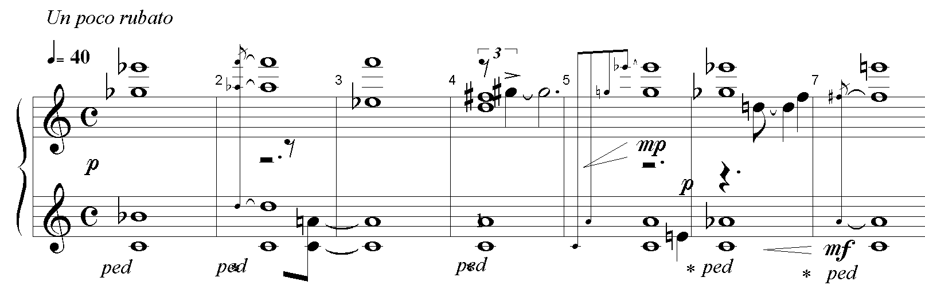

Matrices combinatorias

Las matrices combinatorias son estructuras de altura, utilizadas como material de la composición, que garantizan una máxima coherencia entre el aspecto horizontal y el vertical. En el ejemplo siguiente se observa una matriz en notación musical. Tanto horizontal como verticalmente se producen los mismos conjuntos, en este caso un 5-15 [220222].

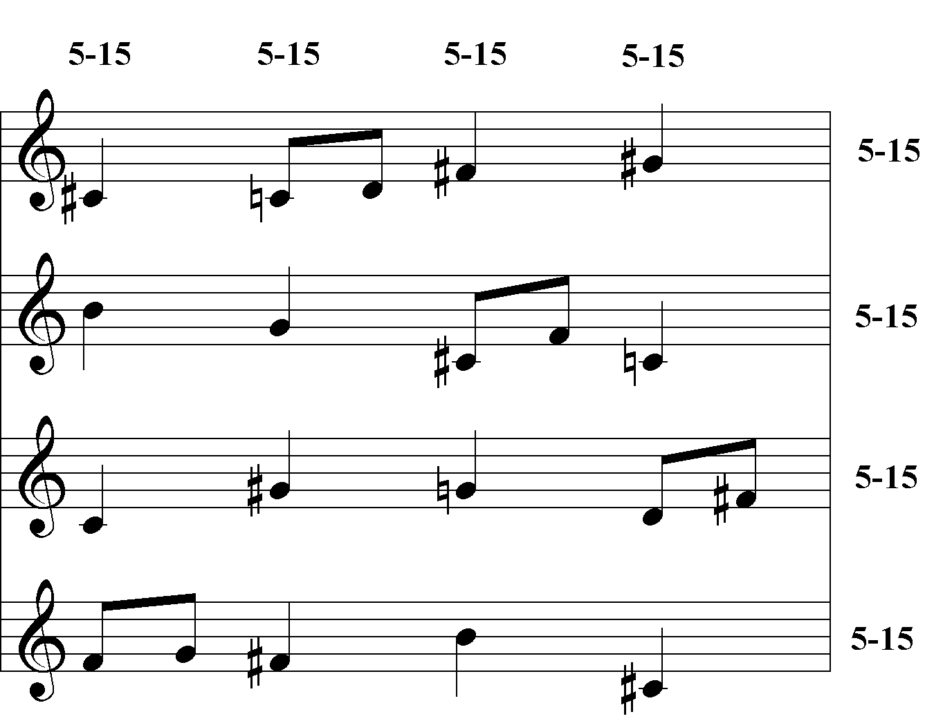

BIBLIOGRAFÍA

Cetta, Pablo y Di Liscia Oscar Pablo. El programa PCSOS. Revista de Teorías y Técnicas Musicales LULU, Vol.2. Buenos Aires. 1991.

Forte, Allen, The structure of atonal music Yale University Press. 1973.

